**Практическая работа №5**

**Разработка плана резервного копирования данных.**

**Цель работы:**

1. Разработать план резервного копирования для проекта.
2. Установить при необходимости программное обеспечение для осуществления резервного копирования и настроить его в соответствии с планом.

**Ход работы:**

1. План резервного копирования

**Объекты копирования:** объектами резервного копирования будут файлы: Практическая работа №1 , Практическая работа №2 , Практическая работа №3 ,Практическая работа №4.

**Расписание/график:** 21.01.2025

**Вид резервных копий:** полное копирование.

**Хранение резервной копии:** Яндекс диск.

**Политика хранения:** резервная копия в единственном формате.

1. Загрузил 4 копии документов на Яндекс диск.

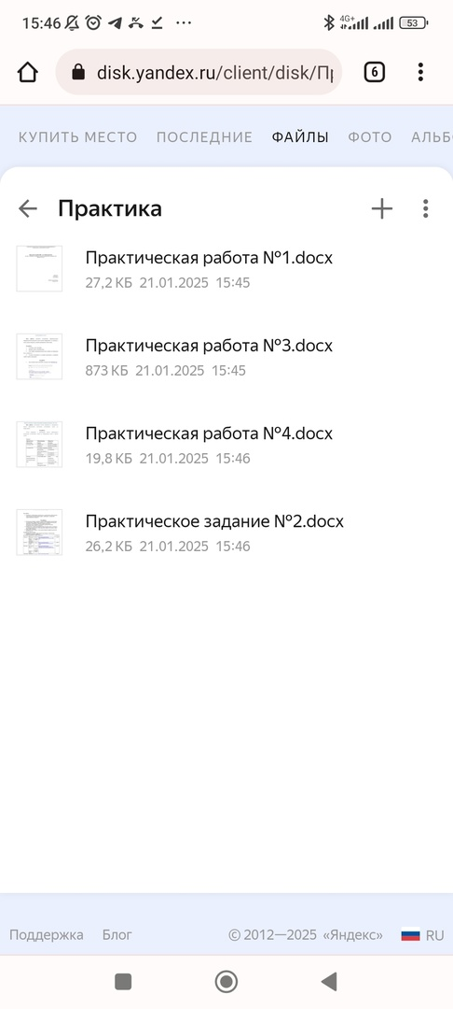

1. Установка облачного хранилища не требуется, так как Яндекс диск можно найти в сети Интернет.

**Вывод:** научился составлять план резервного копирования и осуществлять резервное копирование.